УДК «16»: 332.021.8
Павлюкова А.П.,
Кубанский государственный аграрный университет, г. Краснодар
Науч. рук. Кошокова С.Я.,
старший преподаватель кафедры истории и политологии

Экономические реформы Петра I и Екатерины II:

опыт сравнительного анализа

Аннотация: В данной статье рассмотрена экономическая деятельность великих реформаторов XVIII века: Петра I и Екатерины II. Посредством сравнительного метода, проанализированы преобразования в сфере производства и налогообложения, их сущность, результаты и значение для развития России в целом.

Ключевые слова: Россия, экономическое развитие, экономические преобразования Петра I и Екатерины II, производство, налогообложение.

1. Петр I и Екатерина II – великие деятели эпохи
В конце XVII века в России существовало огромное количество социально-экономических проблем. Отсутствовали развитая промышленность и светское образование, производство и торговля были в запущенном состоянии, русская наука, книгопечатание находились на низком уровне развития, преобладало натуральной хозяйство, в то время как европейские страны переходили к рыночной экономике. Существующая в России приказная система государственного управления была чрезвычайно сложна и запутана, регулярной, хорошо вооружённой и обученной армии не было, не создан и флот, что не могло обеспечить безопасность российского государства.
Таким образом, в социально-экономическом развитии, а также в военном отношении, Россия отставала от западноевропейских стран и не могла с ними конкурировать. Назрела необходимость проведения глубоких социально-экономических реформ.
Изучая вопрос о необходимости преобразований в России в начале XVIII века, С.М. Соловьёв утверждал: «…народ поднялся и собрался в дорогу, но кого-то ждали, ждали вождя, вождь явился» [1, с. 38]. Таким «вождем» оказался великий русский реформатор Петр I.
Неоднократно побывав за границей в Европе, он увидел социально-экономическую отсталость русского государства и начал энергично проводить свои многочисленные реформы практически во всех областях общественно-политической и экономической жизни. При этом приоритетными направлениями было укрепление обороноспособности и обеспечение безопасности государства путем создания сильной регулярной армии и флота.
Эпоха Петра I вошла в историю как время великих реформ, послуживших мощным стартом модернизации Российской Империи. К сожалению, продолжить модернизацию после смерти Петра было некому.
Лишь спустя 37 лет, у власти оказывается достойный продолжатель деятельности Петра I – Екатерина II, которая, также как и Петр I, названа современниками Великой. Шарль-Жозеф де Линь (австрийский дипломат) вспоминал: «Она всегда носила табакерку с портретом Петра I и говорила мне: это – чтобы спрашивать себя ежеминутно, что приказал бы он, что запретил бы, если б был на моем месте».
Екатерина Великая считала себя продолжателем деятельности Петра. Действительно, как и Петр Великий, императрица известна своей широкомасштабной и дальновидной реформаторской деятельностью. Преобразования проводились в сфере экономики, промышленности, торговли, государственного аппарата, административного и социального деления, образования, культуры, медицины.
Нельзя не отметить законодательную деятельность Екатерины. Она стремилась упорядочить законы страны и создать самодержавие, основанное на исполнении этих законов. В период правления Екатерины русская армия одерживает грандиозные военные победы, расширяется территория государства. Впервые после смерти Петра на престол вступает правитель, личные цели которого не превалируют над государственными. Российская империя вновь обретает былую мощь и влияние.

2. Экономическая реформа
Критерием для анализа деятельности правителей является экономика страны. Почему из множества сфер реформирования выбран именно данный аспект? Следует учесть, что экономика – это комплекс процессов, протекающих в государстве, один из показателей благосостояния, развитости страны, определяющий уровень жизни населения. Состояние экономики отражает деятельность реформатора в социальной, промышленной, торговой, хозяйственной, научной сфере.
Одной из главных задач экономики является проведение множества реформ, обеспечивающих производство благ, то есть удовлетворение постоянно растущих потребностей людей. Для этого требуется немалое количество денежных средств. То есть необходимо обеспечить генерацию дохода в государственную казну. Это может быть достигнуто с помощью:
- Сбора налогов (прямых и косвенных);
- Организации производства;
- Продажи ценных бумаг, государственного имущества, земельных ресурсов.
Сравним экономическую деятельность Петра и Екатерины посредством систематизации и анализа исторических данных в сфере налогообложения и производства.

2.1. Производство
Петр Великий понимал, что производство – основа экономики государства. Во-первых, оно удовлетворяет потребности людей, посредством производства благ; во-вторых, дает возможность к осуществлению внутренней и внешней торговли; в-третьих, является средством для увеличения доходов государства.
Для осуществления производственной деятельности необходимо наличие фабрик, предприятий. Именно поэтому период правления Петра отмечается значительным ростом мануфактур. Если в конце XVII века работало лишь 20 мануфактур в том числе 10 крупных, то в 1720 году существовало уже 205 мануфактур (в некоторых источниках 233) в том числе 100 крупных [3, с. 69].
Период правления Екатерины так же отмечается развитием экономики и торговли. Как и Петр, императрица вела политику протекционизма и всячески поддерживала предпринимателей, предоставляя им различные привилегии. Так, в 1775 году издан Манифест о свободе предпринимательства, разрешавший заниматься предпринимательством, всем желавшим без дозволения властей.
Екатерина расширяет классовый спектр предпринимателей: помимо купцов и дворянства производственной деятельностью занимались уже ремесленники и даже крестьяне. Самой распространенной отраслью дворянского предпринимательства было винокурение, к концу XVIII века в 17 губерниях число винокуренных заводов превышало 560. Ремесленники по «Ремесленному положению» 1785 года должны были составить цех из 5 городских ремесленников одной специальности. Развитие получает и ремесло в промысловых селах. Многие мануфактуры возникали из промыслового производства (например, мануфактура в районе Иванова выросла из текстильного промысла и многие другие).
Указ 1775 года, разрешавший крестьянскую промышленность, позволял богатым крестьянам, в том числе и крепостным («капиталистые крестьяне»), создавать свои предприятия. Увеличение числа предпринимателей, конечно, вело к увеличению числа мануфактур. Если в 60-х гг. XVIII в. было 504 мануфактуры (половина из них текстильные), то в конце столетия их насчитывалось уже 1249, в том числе 167 металлургических [4].
Таблица 1. Созданные мануфактуры.
Мануфактуры | Петр I | Екатерина II
В начале правления, шт | 20 | 504
В конце правления, шт | 200 | 1249
Созданные мануфактуры за период правления государя, шт | 180 | 745
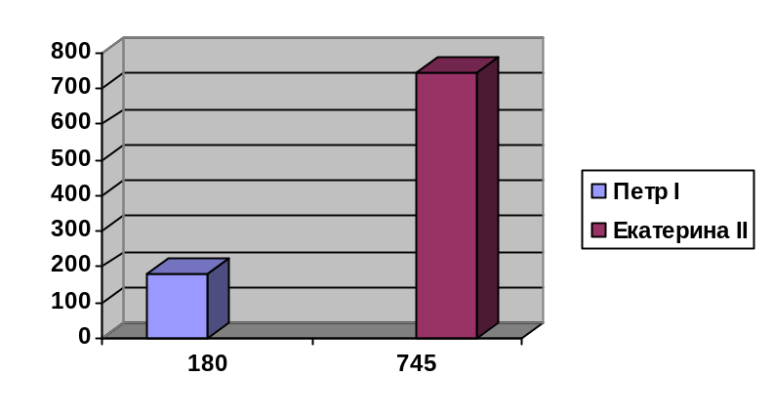
Рисунок 1. Созданные мануфактуры в период правления Петра I и Екатерины II

Особое внимание уделялось металлургии, так как от этой отрасли производства прямым образом зависело вооружение армии, следовательно, и обороноспособность страны. В период правления Петра Великого количественное распределение металлургических предприятий следующее: 52 — в черной металлургии, 17 — в цветной, которые в основном находились на Урале и в Туле [3, c. 69]. В 1703 году на берегу Онежского озера был сооружен чугунолитейный и железоделательный завод. Уже к 1714 году количество отлитых на русских заводах железных и медных пушек составляло несколько тысяч штук [5, с. 249]. Вскоре Россия вышла на первое место в Европе по производству чугуна. Если в 1700 году было произведено 150 тыс. пудов, то в 1725 году — около 800 тыс. пудов чугуна (1 пуд = 16 кг) [3, с. 69].
При Екатерине Великой металлургия, как и при Петре, развивалась стремительно, что было продиктовано военными нуждами. В середине XVIII века в России производилось 2 млн пудов чугуна, а к концу столетия - 9,9 млн пудов. Россия занимала 1 место в мире по выплавке чугуна, обогнав Англию [3, с. 88].

Таблица 2. Выплавка чугуна.
Выплавка чугуна | Петр I | Екатерина II
В начале правления, пудов | 150000 (150 тыс.) | 2000000 (2 млн)
В конце правления, пудов | 800000 (800 тыс.) | 9900000 (9,9 млн)
Отношение выплавки чугуна в конце правления к выплавке в начале правления, раз | 5,3 | 4,95
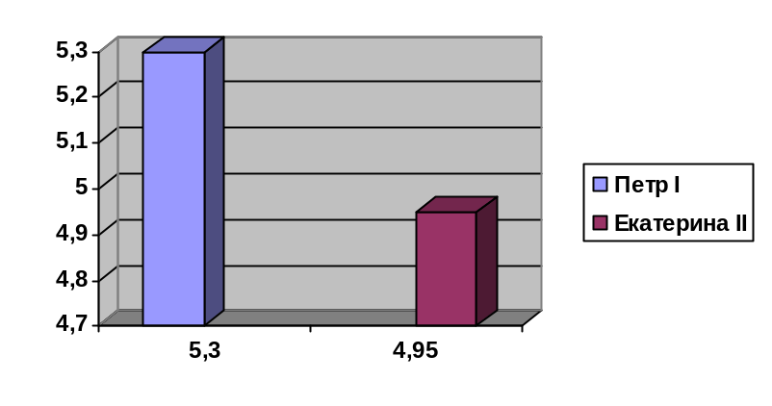
Рисунок 2. Увеличения выплавки чугуна за период правления Петра I и Екатерины II

Следует отметить, что металлургическая продукция шла не только на удовлетворение нужд армии, но и являлась предметом внешней торговли.
К 1726 году Россия могла вывозить 55 тыс. пудов чугуна (вместо импортируемых ранее из Швеции 35 тыс. пудов) [5, с. 249]. Конкурентоспособность российских товаров обеспечивала внешнеторговые связи, утверждала Россию на мировом рынке, увеличивала бюджет государства от экспорта товаров. Так, превышение экспорта над импортом в начале правления Петра составило 51 тыс. руб., а в конце это превышение составило 853 тыс. руб.[6]. Из этих данных можно посчитать, что экспортирование товаров к концу правления Петра увеличилось в 16,7 раз.
К концу правления Екатерины Великой Российская империя также имела многоотраслевое производство, что позволяло самостоятельно обеспечивать страну необходимыми товарами, и отправлять их на экспорт: увеличился экспорт парусного, льняного полотна, чугуна и железа. К 1773 году экспорт России превышал импорт на 2,7 млн рублей, а к 1786 году это превышение составило 25,8 млн рублей [7, с. 23]. Из вышеприведенных данных можно вычислить, что экспорт превышал импорт в 9,5 раз.

Таблица 3. Экспорт и импорт товаров.
Экспорт и импорт  Товаров | Петр I | Екатерина II
Превышение экспорта над импортом в начале правления, руб. | 51000 (51 тыс.) | 2700000 (2,7 млн)
Превышение экспорта над импортом в конце правления, руб. | 853000 (853 тыс.) | 25800000 (25, 8 млн руб.)
Отношение экспорта в конце правления к экспорту в начале правления, раз | 16,7 | 9,6
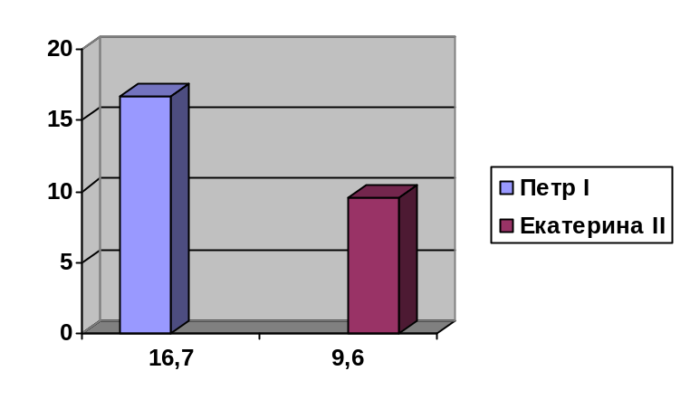
Рисунок 3. Превышение экспорта над импортом за период правления Петра I и Екатерины II

Итак, в эпоху Петра I и Екатерины II, Россия добилась значительных успехов, благодаря проведённым реформам в сфере развития мануфактурного и отраслевого производства, выплавки чугуна, экспорта товаров. При этом следует отметить значительное превышение экспорта над импортом в период правления Петра I, что, как представляется, обусловлено, острой необходимостью в торговле для пополнения денежного потенциала, идущего на нужды укрепления обороны страны.

2.2. Налогообложение
Петр I упраздняет подворную систему налогообложения и вводит подушную подать. Подворная система не приносила большой прибыли в казну из-за того, что помещики переселяли несколько семей на один двор (для увеличения доходов), что приводило к уменьшению количества дворов, с которых взимались налоги.
Для получения точных количественных сведений о налогоплательщиках в 1718 - 1724 годах проводилась перепись всего податного населения («ревизские сказки»), а для контроля взимания налогов с тех, кто изменил свое местожительство, введена паспортная система. Еще одним принципом в новой системе являлось увеличение податного населения. Помимо крепостных и государственных крестьян, теперь налоги взимались с холопов, «гулящих людей», однодворцев, черносошных крестьян, горожан.
Итак, вне зависимости от возраста и работоспособности подушную подать уплачивала часть мужского населения, числившаяся в ревизских списках. Налог являлся годовым и распределялся следующим образом: помещичьи крестьяне платили в год по 74 коп. плюс дополнительно 40-50 коп. своему помещику, а государственные крестьяне платили в год 1 руб. 14 коп. только в казну. [3, с. 77]
Подушная подать являлась прямым налогом, но стоит отметить огромное количество косвенных. Существовала такая финансовая организация - «прибыльщики», занимавшаяся изобретением новых налогов.
Во время правления Екатерины II прямым налогом по-прежнему являлась подушная подать, но с некоторыми изменениями. Теперь купцы облагались гильдейским сбором, который равен 1% от капитала. А крестьяне и мещане по Указу от 1783 года могли распределить между членами общины положенный им налог. Таким образом, Екатерина стремилась взимать налоги соразмерно доходам.
После губернской реформы, изменившей областное деление на двухзвенное (губерния – уезд), в каждой губернии создавалась Казенная палата (1775 г.). Позже в 1780 году в губерниях учреждены Экспедиции, ведавшие государственными доходами и расходами, осуществлявшие контроль и проведение ревизии, взыскании недоимок и недоборов. То есть упорядочивается регулирование финансового управления.
Косвенных налогов («канцелярских сборов») существовало огромное количество, основные – это питейные налоги, таможенные пошлины, соляные откупа, в том числе и многочисленные петровские налоги. По сравнению с прямыми, косвенные налоги приносили больший доход в казну в период правления Екатерины. К концу царствования Екатерины II общая сумма доходов составляла 68,5 млн руб. Подушная подать приносила казне 24 721 тыс. руб. или 36% доходов. Косвенные налоги давали 43% доходов, причем более половины этой суммы приносил питейный сбор (22%). Таможенные пошлины давали 8,7%, соляные откупа – 7%. Гербовый сбор приносил около 150 тыс. руб., т.е. около 0,2% [8].
Таблица 4. Процентное распределение прямых и косвенных налогов.
Доходы государства от  налогообложения | Петр I | Екатерина II
Подушная подать, % | 55 | 36
Косвенные налоги, % | 25 | 43

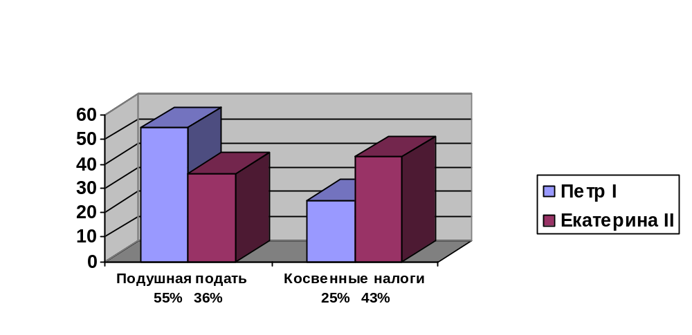
Рисунок 4. Процентное распределение взимаемых налогов в период правления Петра I и Екатерины II

За годы правления Екатерины доходы казны возросли в 4 раза. Но расходы увеличились в 5 раз [9, с. 158].
В 1769 году вводятся бумажные деньги – ассигнации, с целью финансирования начавшейся русско-турецкой войны (1768 г.). Но данная попытка стабилизации государственного бюджета не увенчалась успехом: чрезмерный выпуск ассигнаций привел к обесцениванию бумажного рубля, то есть к инфляции.
Еще одна мера для финансирования военных действий, предпринимаемых Екатериной, – внешние займы, чего нельзя сказать про экономическую деятельность Петра Великого (за годы его правления средства черпались лишь за счет внутренних сил государства). Так, к концу правления Екатерины II накопился огромный внешний долг – 41,1 млн рублей [3, с. 92].

Таблица 5. Доходы государства.
Доходы казны | Петр I | Екатерина II
Доходы в начале правления, руб. | 3134000  (3, 1 млн) [10, с. 5] | 17125000  (17,1 млн)
Доходы в конце правления, руб. | 10186707  (10,1 млн) [10, с. 5] | 68500000  (68, 5 млн) [8]
Отношение государственных доходов в конце правления к доходам в начале правления, раз | 3,2 | 4
Внешний долг, руб. | - | 41100000 (41,1 млн)

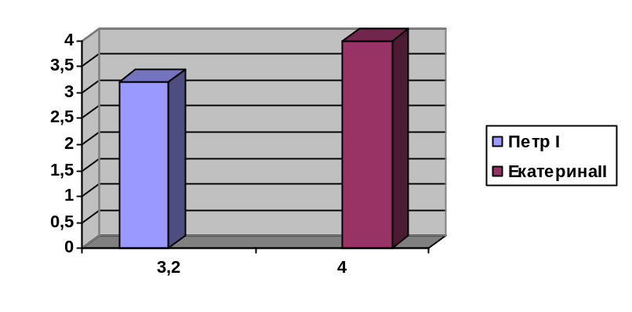
Рисунок 5. Увеличение доходов государства в период правления Петра I и Екатерины II

Из изложенного следует, что во времена Петра I преобладали прямые налоги, составляющие 55 % от общего государственного дохода, в то время как при Екатерине II преобладали косвенные налоги, (43 % от общего государственного дохода) что несколько снижало налоговое бремя крестьянства.
Так же доходы государства при Екатерине Великой увеличились приблизительно в 1,2 раза по сравнению с периодом правления Петра I, однако государственный долг при её правлении был достаточно большим, порядка 41 млн.

Заключение

Одним из направлений политики российского государства в эпоху правления Петра I и Екатерины II было формирование, развитие и укрепление экономической базы Российской Империи. Это выражалось в создании мануфактурного производства, отраслей легкой и тяжелой промышленности, налаживании внешней торговли, а также в совершенствовании налогообложения. Благодаря реформам, проведенным в сфере экономики, можно сказать, что Россия встала на путь развития передовых западноевропейских стран.

Ссылки на источники:
- Соловьёв С.М. Публичные чтения о Петре Великом. Москва: Наука, 1984. – 231 с.
- Князья, цари и императоры России. Выпуск 11, 2016. – 47 с.
- Тимошина Т. Экономическая история России. Москва: Юстицинформ, 2009. – 218 с.
- Яновский О., Михайловская Л. История Руси, России и Украины (с древнейших времен до конца XVIII в.): Учеб. пособие / Под ред. О. А. Яновского. Мн.: БГУ, 2004. – 548 с. [Электронный ресурс] Электронная библиотека «Knigi link» http://knigi.link/rossii-istoriya/istoriya-rusi-rossii-ukrainyi-drevneyshih.html
- Горожанин А.В., Ефремов В.Я., Ипполитов Г.М., Рыбников В.В., Алексушин Г.В. Русь – Россия – СССР – Россия: Этапы большого пути: учеб. пособие. В 2-х т. Т. 1: От Руси изначальной к году 1917: «Из мрачной глубины веков ты поднималась исполином…». Самара. НТЦ, 2004. – 548 с.
- История России, всемирная история История.ру [Электронный ресурс] http://www.istorya.ru/referat/7484/7484
- Князья, цари и императоры России. Выпуск 5, 2016. – 46 с.
2016
- Студми. Учебные материалы для студентов (info{aт}studme.org) © 2013-2016 [Электронный ресурс] http://studme.org/1494080720463/ekonomika/nalogovaya_politika_rossii_xviii_veka_posle_petra
- Орлов А., Гергиев В. История России. Москва: Проспект, 2016. – 528 с.
- Пышкина Г. Теория налогов. (Конспект лекций). –13 с. [Электронный ресурс] Сайт цифровых учебно-методических материалов ВГУЭС // abc.vvsu.ru

